**SERVIÇO NACIONAL DE APRENDIZAGEM INDUSTRIAL**

**CURSO TÉCNICO EM INFORMÁTICA**

**GUSTAVO MAZZO ROBERTO**

**TAKE PIZZA**

**TRABALHO DE CONCLUSÃO DE CURSO**

**CURITIBA/PR**

**2018**

**GUSTAVO MAZZO ROBERTO**

**TAKE PIZZA**

Trabalho de Conclusão de Curso apresentado ao curso Técnico em Informática, da instituição de cursos técnicos Serviço Nacional de Aprendizagem Industrial como requisito parcial à obtenção do título Técnico em Informática.

Orientador (a): Prof. Thiago, Prof. Wagner, Prof. Luís, Prof.ª Bianca e Prof. Marcio.

**TRABALHO DE CONCLUSÃO DE CURSO**

**CURITIBA/PR**

**2018**

**Agradecimentos**

Dedico esse trabalho principalmente aos meus pais, que nunca me rebaixaram, sempre me levantaram e me apoiaram, além disso, nunca deixaram de acreditar em mim.

Dedico aos meus amigos que em meio a tantos problemas sempre estiveram ao meu lado para me apoiar, para me ajudar e principalmente para me animar, destacando meus melhores amigos Beatriz Marmachuk, Nathan Rocha, Lucas Martinatto, Caleb Corrêa, Lucas Pesqueira e Julia Eiko.

Dedico aos meus professores que nunca deixaram de ajudar, que em meio a tanta confusão eles sempre se mantiveram firmes para dar bons conselhos e destaco entre eles o Prof. Tiago Andrade e Prof. Wagner de Oliveira que em muitos momentos de estresse eles estavam ali para me acalmar e me ajudar a solucionar meus problemas.

**Resumo**

O site Take Pizza busca ajudar fornecedores de pizza a atender melhor seus clientes, de tal forma, que seus clientes possam pedir suas pizzas a partir de um site, aumentando então as opções que um cliente pode fazer seu pedido, facilitando tanto o consumidor quanto o dono da pizzaria. No site, os consumidores terão a opção de visualizar o cardápio da pizzaria junto com seu preço e também visualizar a localização da pizzaria, além disso, terá a opção de selecionar o sabor da pizza desejada, junto com o tamanho e a quantidade de sabores que irá ter a pizza, após a seleção de sabores e a quantidade de pizzas solicitadas, o cliente irá selecionar a forma de pagamento. Para que não haja “trotes” a pizzaria só aceitará pagamentos por cartão de crédito, tornando então seguro tanto para o cliente quanto para o fornecedor.

Palavras-Chave: Pizza, consumidores, fornecedores, pizzaria, site, seguro.

**Abstract**

The Take Pizza website seeks to help pizza suppliers better serve their customers so that their customers can order their pizza from a site, thereby increasing the options that a customer can place on their order, making both the consumer and owner of the pizzeria. On the site, consumers will have the option of viewing the pizza menu along with their price and also view the location of the pizzeria, and will have the option of selecting the desired pizza flavor, along with the size and quantity of flavors will have in the pizza, after the selection of flavors and the quantity of pizzas requested, the customer will select the form of payment. So that there is no "pranks" the pizzeria will only accept payments by credit card, making it safe for both the customer and the supplier.

Keywords: Pizza, consumers, suppliers, pizzeria, site, insurance.

**Lista de Figuras**

Figura 1 Business Model Canvas 8

**Lista de Tabelas**

Tabela 1 Ferramentas 6

Tabela 2 Requisito Funcional 001 11

Tabela 3 Requisito Funcional 002 12

Tabela 4 Requisito Funcional 003 13

Tabela 5 Requisito Funcional 004 14

Tabela 6 Requisito Funcional 005 15

Tabela 7 Requisito Funcional 006 16

Tabela 8 Requisito Funcional 007 17

Tabela 9 Requisito Funcional 008 18

Tabela 10 Requisito Funcional 009 19

Tabela 11 Requisito Funcional 010 20

Tabela 12 Requisito Funcional 011 21

Tabela 13 Requisito Funcional 012 22

Tabela 14 Requisito Funcional 013 23

Tabela 15 Requisito Funcional 014 24

Tabela 16 Requisito Funcional 015 25

Tabela 17 Requisito Funcional 016 26

Tabela 18 Requisito Funcional 017 27

Tabela 19 Regras de Negócio 001 28

Tabela 20 Regras de Negócio 002 29

Tabela 21 Regras de Negócio 003 30

Tabela 22 Regras de Negócio 004 31

Tabela 23 Regras de Negócio 005 32

Tabela 24 Regras de Negócio 006 33

Tabela 25 Regras de Negócio 007 34

Tabela 26 Regra de Negócio 008 35

Tabela 27 Regra de Negócio 009 36

Tabela 28 Regra de Negócio 010 37

Tabela 29 Regra de Negócio 011 38

Tabela 30 Regra de Negócio 012 39

Tabela 31 Regra de Negócio 013 40

Tabela 32 Regra de Negócio 014 41

Tabela 33 Regra de Negócio 015 42

Tabela 34 Regra de Negócio 016 43

**Sumário**

1. Introdução 2

2. Problematização 3

3. Justificativa 3

4. Referencial Teórico 3

5. Objetivos 5

5.1. Objetivos Gerais 5

5.2. Objetivos Específicos 5

6. Ferramentas 6

7. Viabilidade Técnica e Econômica 7

7.1. Cronograma 7

7.2. Modelo Canvas de Negócio 8

7.3. Sumário Executivo 9

8. Protótipos 10

8.1. Mockups 10

8. Desenvolvimento 10

8.1. Requisitos Funcionais (RF) 11

8.2. Requisitos Não Funcionais (RNF) 27

8.3. Regras de Negócio (RN) 28

8.4. Diagramas 43

8.4.1. Diagrama de Sequência 44

8.4.2. Casos de Uso 46

8.4.3. Diagrama de Classe 61

8.4.4. Diagrama de Atividade 61

8.4.5. Diagrama de Entidade e Relacionamento 61

8.5. Arquitetura e Metodologia 61

8.6. Telas 62

8.7. Plano de Teste 62

8.8. Casos de teste 62

9. Conclusão 62

10. Referências 62

11. Anexos e Apêndices 62

1. Introdução

Diariamente pessoas de qualquer canto do mundo fazem pedido de pizzas, tanto para entregar em suas moradias ou até mesmo para que a pizzaria prepare e então o cliente vá buscar. Contudo, algumas pessoas deixam de fazer esse pedido por conta de problemas, alguns exemplos de problemas seria a falta de crédito para fazer a ligação, o péssimo atendimento, o erro no pedido, entre outros, porém podemos destacar o problema de um deficiente auditivo, no qual, não poderá fazer a ligação por conta de não conseguir ouvir. O projeto Take Pizza quando pronto se tornará um site que permitirá a diminuição desses problemas, além da diminuição de erros, assim, terá um resultado de satisfação melhor para o fornecedor e um melhor atendimento ao cliente, já que terá a diminuição dos problemas citados.

A respeito da metodologia ............................................................................................

1. Problematização

Fazer um pedido de qualquer alimento em casa se tornou muito comum com a chegada da tecnologia, porém a pizza é o alimento mais pedido em casa no Brasil. Com base nisso são relatados diversos problemas na hora de fazer esse pedido, um dos principais problemas relatados é a falta de diversidade na hora do pedido, pois se tiver apenas a opção de pedir pelo celular, significa que todas as linhas telefônicas podem estar ocupadas, ou seja, acarretará em uma espera para um cliente, fazendo que o mesmo possa cancelar o seu pedido, já que não pretendia esperar. Pensando nisso, surgiu a ideia de desenvolver um site que auxiliasse e resolvesse alguns problemas, tanto de comunicação quanto de erros, cujo nome é Take Pizza.

1. Justificativa

A realização e o desenvolvimento do site Take Pizza têm como objetivo a diminuição de problemas na hora de fazer o pedido de uma pizza, além disso, pessoas com deficiência auditiva também desejam encomendar uma pizza, entretanto se o pedido é só por via telefônica, resulta que o mesmo não consiga realizar sua encomenda. Pensando nisso o site está sendo desenvolvido para que qualquer tipo de pessoa possa fazer a solicitação de uma pizza através de uma página Web (Rede de alcance mundial) sem ter problemas ou empecilhos, já que páginas em web tem se tornado cada vez mais populares com a evolução da internet.

1. Referencial Teórico

Este documento visa informar os embasamentos teóricos tangíveis ao tema, à problematização e aos objetivos referentes ao projeto em desenvolvimento. Tal embasamento é buscado em citações, conceitos, estudos relacionados, pesquisas, entre outras abordagens técnicas

**Problema Encontrado:** como mencionado no referente documento, fazer o pedido de uma pizza já faz parte da rotina de um brasileiro, ou até mesmo, de qualquer outro cidadão independente do seu país. Nota – se que através de um pedido por telefone pode haver inúmeros problemas, por exemplo, a qualidade de atendimento, a falta de crédito, uma deficiência que não permite que o cliente ouça, entre outros. Fazendo então, que inúmeros pedidos sejam cancelados, gerando um novo problema a perca do lucro.

**Aprofundamento:** Normalmente ao pedir sua pizza, o cliente espera que a mesma venha conforme o solicitado, além disso, o cliente espera um bom atendimento vindo do atendente, contudo muitas vezes não é isso que acontece, pois, a pizza não vem conforme o solicitado e o atendente não trata com o devido profissionalismo.

**Referencial argumentativo 1:** Segundo dados da Apuesp (Associação Pizzarias Unidas do Estado de São Paulo) de 2016, diariamente são consumidos em média um milhão de pizzas no Brasil, sendo que, mais de 50% dessas pizzas são consumidas no estado de São Paulo – considerada como a segunda cidade que mais consome pizza no mundo – fica atrás apenas de Nova Iorque

**Referencial argumentativo 2:** No ano de 2016 foi relatado que o Brasil possui em média 36 mil pizzarias em funcionamento sendo que quase 1/3 dessa quantidade fica no estado de São Paulo. O setor de pizza gera em torno de 360 mil postos de trabalho, totalizando um faturamento em torno de 22 bilhões de reais por ano.

**Conclusão Geral:** Através da leitura dos dados relatados, conclui – se que o software irá auxiliar um número gigantesco de consumidores, portanto, se no Brasil é consumido um milhão de pizzas por dia, o site Take Pizza irá fornecer facilidade para fazer o pedido de um milhão de pizzas, sem ter a preocupação que sua pizza venha incorreta, por conta, de o atendente ter entendido o pedido errado, ou até mesmo sem a preocupação de ter que pegar o celular e gastar seus créditos ao pedir uma pizza.

1. Objetivos

Objetivos como está no nome, é tudo aquilo que pretende se alcançar com o projeto. Abaixo será citado os principais objetivos do Take Pizza (Objetivos Gerais), além disso, irá colocar através de tópicos um detalhamento dos objetivos (Objetivos Específicos).

* 1. Objetivos Gerais

Os objetivos desse projeto é principalmente ocasionar uma maior satisfação do cliente ao pedir sua pizza, através de um site e não uma ligação. Além disso, ocasionar um maior lucro as pizzarias aumentando a qualidade de atendimento e gerando uma maior quantidade de clientes satisfeitos.

* 1. Objetivos Específicos
* O principal objetivo do software é a maior facilidade de atendimento em relação à pizzaria e cliente.
* O software dá a opção aos clientes de fazer seus pedidos de pizza ou bebidas pela internet.
* O software vai auxiliar no gerenciamento de pedidos e vendas da pizzaria.
* O software vai diminuir a taxa de erro de entregas em relação à pizzaria como, por exemplo, o cliente faz o pedido de uma pizza de strogonoff sem batata palha e a pizzaria entrega uma pizza de strogonoff com batata palha.
* O software irá disponibilizar apenas o pagamento por cartão de crédito para diminuir a taxa de pedidos falsos, ou seja, um aumento na segurança para que o software não seja inconsistente.
* O software irá sanar problemas de comunicação, tais como de um deficiente auditivo que não é capaz de fazer uma ligação.

1. Ferramentas

Ferramenta é tudo aquilo utilizado para desenvolver o software em si ou a documentação do mesmo.

Tabela Ferramentas

|  |  |  |
| --- | --- | --- |
| **Nome da Ferramenta** | **Versão** | **Descrição da utilização no projeto** |
| Microsoft Visual Studio | 15.0 | Utilizado para desenvolver os protótipos físicos. |
| Microsoft C# | 15.0 | Linguagem utilizada para desenvolver os protótipos físicos. |
| MVC (Model – View – Controller) |  | É um padrão de arquitetura de software, que irá separar a aplicação em 3 camadas (Model, View e Controller). |
| Sistema Gerenciador de Banco de Dados (SGBD) SQL Server | 12.0 | Utilizado para desenvolver o banco de dados do sistema. |
| Internet Explorer | 11 | Utilizado para pesquisas durante todo processo de desenvolvimento do projeto. |
| Google Chrome | 67.0.3396.79 | Utilizado para pesquisas durante todo processo de desenvolvimento do projeto. |
| Astah Community | 7.1.0 | Utilizando para fazer os diagramas do projeto, tais como diagrama de caso de uso, classes, etc. |

1. Viabilidade Técnica e Econômica

Este tópico apresenta detalhes sobre o quanto o software é viável para ser desenvolvido em termos técnicos, através de diagramas, cronogramas, etc.

* 1. Cronograma

Cronograma é uma ferramenta de gestão de atividades normalmente em forma de atividades, que também contempla o tempo em que as atividades serão realizadas.

* 1. Modelo Canvas de Negócio

Canvas é uma ferramenta empresarial estratégica desenvolvida para auxiliar a elaborar um modelo de negócios.

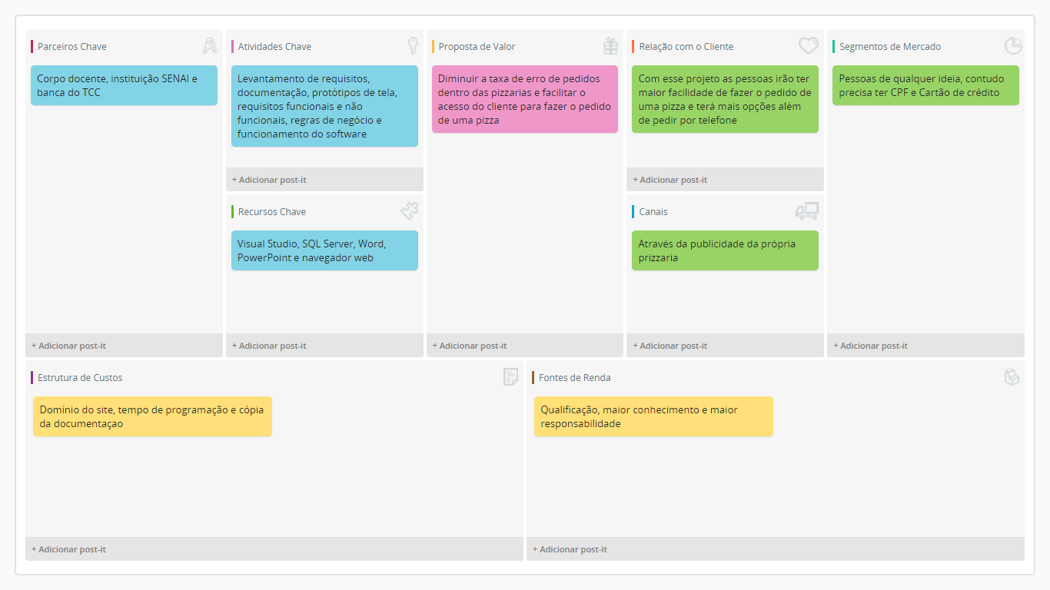

Figura Business Model Canvas

* 1. Sumário Executivo

O Sumário Executivo aborda, de maneira sucinta e resumida, os principais pontos que sustentarão o projeto ou a empresa em menção.

**Resumo dos principais pontos do plano de negócio:** o projeto em desenvolvimento trata-se de um site, no qual pessoas irão se cadastrar, após isso farão o pedido de uma pizza no site e então receberão em sua casa através dos dados de endereço cadastrado. Este projeto está sendo desenvolvido inicialmente sem fins lucrativos.

**Missão e Valores do Projeto:** Facilitar o máximo possível as pessoas a pedir uma pizza, sem ter que passar por momentos desagradáveis na hora de pedir ou até mesmo de receber. O desenvolvedor do projeto acredita que pessoas já se estressam o suficiente no seu dia a dia e como um bom consumidor entende que as pessoas não necessitam passar por isso na hora de pedir seu alimento, com base nisso, foi escolhido este projeto para se tornar o Trabalho de Conclusão de Curso do curso Técnico em Informática do SENAI – Portão.

**Setores de atividades:**

( ) Agropecuária ( ) Industria ( x ) Comércio ( ) Serviços

( ) Outro (s):

**Analise de Mercado: ........................................................................**

**Fonte de recursos:** Sem fins lucrativos, o projeto é feito apenas com o auxílio e investimento através de computadores, sistemas, etc. Proporcionado pelo SENAI (Serviço Nacional de Aprendizagem Industrial), curso Técnico de Informática.

1. Protótipos

São esboços das telas que futuramente serão programadas.

* 1. Mockups

Mockups são esboços criados para que futuramente se tornem base para fornecer as telas físicas.

1. Desenvolvimento

Este tópico da documentação irá detalhar a respeito das funcionalidades do Software. Até agora foram apresentadas as bases para o desenvolvimento da ideia principal do projeto, mas aqui serão apresentados artefatos que detalham o funcionamento do mesmo. Estão incluídos nesse tópico os requisitos funcionais e não funcionais do projeto, com o objetivo de detalhar as funcionalidades do mesmo e como essas funcionalidades serão desenvolvidas; as regras de negócio, com o objetivo de detalhar a quais validações e restrições o sistema irá se basear; os diagramas UML, com o objetivo de apresentar, de uma forma mais compreensiva, as funcionalidades, atividades e relações presentes no sistema; planos e casos de teste, com o objetivo de documentar e detalhar os testes que foram realizados no sistema para garantir a sua qualidade; entre outros tópicos.

* 1. Requisitos Funcionais (RF)

Um requisito funcional define uma função de um software ou parte dele. Ele é o conjunto de entradas, seu comportamento e sua saída, ou seja, envolve cálculos, lógicas de trabalho, manipulação e processamento de dados, entre outros.

Tabela Requisito Funcional 001

|  |  |  |  |
| --- | --- | --- | --- |
| REQUISITO FUNCIONAL | | | |
| Identificador | RF001 | | |
| Nome | Cadastro de usuário | | |
| Módulo | Login | | |
| Data de  Criação | 22/03/2018 | Autor | Gustavo Mazzo Roberto |
| Data de  Modificação | N/A | Autor | N/A |
| Versão | 1 | Prioridade | Essencial |
| Descrição | O usuário irá cadastrar informações pessoais no sistema. | | |

RF001- Login de usuário

Tabela Requisito Funcional 002

|  |  |  |  |
| --- | --- | --- | --- |
| REQUISITO FUNCIONAL | | | |
| Identificador | RF002 | | |
| Nome | Login de usuário | | |
| Módulo | Login | | |
| Data de  Criação | 22/03/201 | Autor | Gustavo Mazzo Roberto |
| Data de  Modificação | N/A | Autor | N/A |
| Versão | 1 | Prioridade | Essencial |
| Descrição | O sistema valida os dados e permite acesso às funcionalidades do software. | | |

RF002 - Login de usuário

Tabela Requisito Funcional 003

|  |  |  |  |
| --- | --- | --- | --- |
| REQUISITO FUNCIONAL | | | |
| Identificador | RF003 | | |
| Nome | Cadastro de cardápio. | | |
| Módulo | N/A | | |
| Data de  Criação | 22/03/2018 | Autor | Gustavo Mazzo Roberto |
| Data de  Modificação | N/A | Autor | N/A |
| Versão | 1 | Prioridade | Essencial |
| Descrição | O administrador irá cadastrar no sistema todos os produtos do cardápio da pizzaria. | | |

RF003 - Requisitos Funcionais.

Tabela Requisito Funcional 004

|  |  |  |  |
| --- | --- | --- | --- |
| REQUISITO FUNCIONAL | | | |
| Identificador | RF004 | | |
| Nome | Entrar no site | | |
| Módulo | N/A | | |
| Data de  Criação | 26/03/2018 | Autor | Gustavo Mazzo Roberto |
| Data de  Modificação | N/A | Autor | N/A |
| Versão | 1 | Prioridade | Essencial |
| Descrição | O sistema valida os dados e permite acesso às funcionalidades do software. | | |

RF004 - Requisitos Funcionais.

Tabela Requisito Funcional 005

|  |  |  |  |
| --- | --- | --- | --- |
| REQUISITO FUNCIONAL | | | |
| Identificador | RF005 | | |
| Nome | Lista de produtos | | |
| Módulo | N/A | | |
| Data de  Criação | 26/03/2018 | Autor | Gustavo Mazzo Roberto |
| Data de  Modificação | N/A | Autor | N/A |
| Versão | 1 | Prioridade | Essencial |
| Descrição | O usuário deve ter acesso a uma lista que irá conter os produtos cadastrados no cardápio | | |

RF005 - Requisitos Funcionais.

Tabela Requisito Funcional 006

|  |  |  |  |
| --- | --- | --- | --- |
| REQUISITO FUNCIONAL | | | |
| Identificador | RF006 | | |
| Nome | Página do cardápio | | |
| Módulo | N/A | | |
| Data de  Criação | 26/03/2018 | Autor | Gustavo Mazzo Roberto |
| Data de  Modificação | N/A | Autor | N/A |
| Versão | 1 | Prioridade | Essencial |
| Descrição | O sistema terá a página de cardápio, no qual, terá os produtos que a pizzaria disponibiliza. | | |

RF006 - Requisitos Funcionais.

Tabela Requisito Funcional 007

|  |  |  |  |
| --- | --- | --- | --- |
| REQUISITO FUNCIONAL | | | |
| Identificador | RF007 | | |
| Nome | Pedido de produtos | | |
| Módulo | N/A | | |
| Data de  Criação | 26/03/2018 | Autor | Gustavo Mazzo Roberto |
| Data de  Modificação | N/A | Autor | N/A |
| Versão | 1 | Prioridade | Essencial |
| Descrição | Na lista em que estão descritos os produtos, estará a opção de adicionar o produto à compra. | | |

RF007 - Requisitos Funcionais.

Tabela Requisito Funcional 008

|  |  |  |  |
| --- | --- | --- | --- |
| REQUISITO FUNCIONAL | | | |
| Identificador | RF008 | | |
| Nome | Cadastro de administrador | | |
| Módulo | N/A | | |
| Data de  Criação | 26/03/2018 | Autor | Gustavo Mazzo Roberto |
| Data de  Modificação | N/A | Autor | N/A |
| Versão | 1 | Prioridade | Essencial |
| Descrição | O administrador irá cadastrar informações pessoais no sistema. | | |

RF008 - Requisitos Funcionais.

Tabela Requisito Funcional 009

|  |  |  |  |
| --- | --- | --- | --- |
| REQUISITO FUNCIONAL | | | |
| Identificador | RF009 | | |
| Nome | Excluir cardápio | | |
| Módulo | N/A | | |
| Data de  Criação | 26/03/2018 | Autor | Gustavo Mazzo Roberto |
| Data de  Modificação | N/A | Autor | N/A |
| Versão | 1 | Prioridade | Essencial |
| Descrição | O administrador pode excluir o cardápio. | | |

RF009 - Requisitos Funcionais.

Tabela Requisito Funcional 010

|  |  |  |  |
| --- | --- | --- | --- |
| REQUISITO FUNCIONAL | | | |
| Identificador | RF010 | | |
| Nome | Alterar cardápio | | |
| Módulo | N/A | | |
| Data de  Criação | 26/03/2018 | Autor | Gustavo Mazzo Roberto |
| Data de  Modificação | N/A | Autor | N/A |
| Versão | 1 | Prioridade | Essencial |
| Descrição | O administrador pode alterar o cardápio. | | |

RF010 - Requisitos Funcionais.

Tabela Requisito Funcional 011

|  |  |  |  |
| --- | --- | --- | --- |
| REQUISITO FUNCIONAL | | | |
| Identificador | RF011 | | |
| Nome | Cadastro de preço | | |
| Módulo | N/A | | |
| Data de  Criação | 26/03/2018 | Autor | Gustavo Mazzo Roberto |
| Data de  Modificação | N/A | Autor | N/A |
| Versão | 1 | Prioridade | Essencial |
| Descrição | O administrador irá cadastrar o preço dos produtos cadastrados no cardápio. | | |

RF011 - Requisitos Funcionais.

Tabela Requisito Funcional 012

|  |  |  |  |
| --- | --- | --- | --- |
| REQUISITO FUNCIONAL | | | |
| Identificador | RF012 | | |
| Nome | Excluir preço | | |
| Módulo | N/A | | |
| Data de  Criação | 26/03/2018 | Autor | Gustavo Mazzo Roberto |
| Data de  Modificação | N/A | Autor | N/A |
| Versão | 1 | Prioridade | Essencial |
| Descrição | O administrador pode excluir o preço dos produtos do cardápio. | | |

RF012 - Requisitos Funcionais.

Tabela Requisito Funcional 013

|  |  |  |  |
| --- | --- | --- | --- |
| REQUISITO FUNCIONAL | | | |
| Identificador | RF013 | | |
| Nome | Alterar preço | | |
| Módulo | N/A | | |
| Data de  Criação | 26/03/2018 | Autor | Gustavo Mazzo Roberto |
| Data de  Modificação | N/A | Autor | N/A |
| Versão | 1 | Prioridade | Essencial |
| Descrição | O administrador pode alterar o preço dos produtos do cardápio. | | |

RF013 - Requisitos Funcionais.

Tabela Requisito Funcional 014

|  |  |  |  |
| --- | --- | --- | --- |
| REQUISITO FUNCIONAL | | | |
| Identificador | RF014 | | |
| Nome | Página de informações | | |
| Módulo | N/A | | |
| Data de  Criação | 26/03/2018 | Autor | Gustavo Mazzo Roberto |
| Data de  Modificação | N/A | Autor | N/A |
| Versão | 1 | Prioridade | Essencial |
| Descrição | O sistema terá a página de informações, no qual, irá conter as informações sobre a pizzaria. | | |

RF014 - Requisitos Funcionais.

Tabela Requisito Funcional 015

|  |  |  |  |
| --- | --- | --- | --- |
| REQUISITO FUNCIONAL | | | |
| Identificador | RF015 | | |
| Nome | Página de tamanho da pizza | | |
| Módulo | N/A | | |
| Data de  Criação | 26/03/2018 | Autor | Gustavo Mazzo Roberto |
| Data de  Modificação | N/A | Autor | N/A |
| Versão | 1 | Prioridade | Essencial |
| Descrição | O sistema terá a página de tamanho da pizza, no qual, irá conter opções para o usuário escolher o tamanho ideal para sua pizza. | | |

RF015 - Requisitos Funcionais.

Tabela Requisito Funcional 016

|  |  |  |  |
| --- | --- | --- | --- |
| REQUISITO FUNCIONAL | | | |
| Identificador | RF016 | | |
| Nome | Página de complete suas informações | | |
| Módulo | N/A | | |
| Data de  Criação | 26/03/2018 | Autor | Gustavo Mazzo Roberto |
| Data de  Modificação | N/A | Autor | N/A |
| Versão | 1 | Prioridade | Essencial |
| Descrição | O sistema terá a página de complete suas informações, no qual, irá conter campos para que o usuário complete suas informações. | | |

RF016 - Requisitos Funcionais.

Tabela Requisito Funcional 017

|  |  |  |  |
| --- | --- | --- | --- |
| REQUISITO FUNCIONAL | | | |
| Identificador | RF017 | | |
| Nome | Página de pagamento | | |
| Módulo | N/A | | |
| Data de  Criação | 26/03/2018 | Autor | Gustavo Mazzo Roberto |
| Data de  Modificação | N/A | Autor | N/A |
| Versão | 1 | Prioridade | Essencial |
| Descrição | O sistema terá a página de pagamento, no qual, o usuário irá efetuar seu pagamento através do cartão de crédito. | | |

RF017 - Requisitos Funcionais.

* 1. Requisitos Não Funcionais (RNF)

Os [requisitos](https://pt.wikipedia.org/wiki/An%C3%A1lise_de_requerimento_de_software) não funcionais estão relacionados ao uso da aplicação em termos de desempenho, usabilidade, confiabilidade, segurança, disponibilidade, manutenção e tecnologias envolvidas.

* 1. Regras de Negócio (RN)

As regras de negócio irão especificar como as funcionalidades do sistema irão se comportar, ou seja, o que será válido, restringido, as condições aceitas e as exceções que pode haver dentro dos requisitos funcionais.

Tabela Regras de Negócio 001

|  |  |  |  |
| --- | --- | --- | --- |
| REGRA DE NEGÓCIO | | | |
| Identificador | RN001 | | |
| Nome | Cadastro de usuário | | |
| Módulo | N/A | | |
| Data de  Criação | 26/03/2018 | Autor | Gustavo Mazzo Roberto |
| Data de  Modificação | N/A | Autor | N/A |
| Versão | 1 | Dependência | RF001 |
| Descrição | O usuário irá se auto cadastrar preenchendo os seguintes campos: Nome completo, Telefone, E-mail, confirme seu E-mail, CPF, Senha e confirme sua Senha. | | |

RN001 - Regras de Negócio.

Tabela Regras de Negócio 002

|  |  |  |  |
| --- | --- | --- | --- |
| REGRA DE NEGÓCIO | | | |
| Identificador | RN002 | | |
| Nome | Login de usuário | | |
| Módulo | N/A | | |
| Data de  Criação | 26/03/2018 | Autor | Gustavo Mazzo Roberto |
| Data de  Modificação | N/A | Autor | N/A |
| Versão | 1 | Dependência | RF001 e RF002 |
| Descrição | Após o usuário se auto cadastrar, ele terá a opção de fazer login no sistema preenchendo os seguintes campos: E-mail e Senha. | | |

RN002 - Regras de Negócio.

Tabela Regras de Negócio 003

|  |  |  |  |
| --- | --- | --- | --- |
| REGRA DE NEGÓCIO | | | |
| Identificador | RN003 | | |
| Nome | Cadastro de cardápio | | |
| Módulo | N/A | | |
| Data de  Criação | 26/03/2018 | Autor | Gustavo Mazzo Roberto |
| Data de  Modificação | N/A | Autor | N/A |
| Versão | 1 | Dependência | RF003 |
| Descrição | O administrador poderá cadastrar no cardápio produtos como: sabor da pizza, tipo da pizza (tradicional, especial etc.), tamanho da pizza, tipo de bebida e tamanho da bebida. | | |

RN003 - Regras de Negócio.

Tabela Regras de Negócio 004

|  |  |  |  |
| --- | --- | --- | --- |
| REGRA DE NEGÓCIO | | | |
| Identificador | RN004 | | |
| Nome | Entrar no site | | |
| Módulo | N/A | | |
| Data de  Criação | 26/03/2018 | Autor | Gustavo Mazzo Roberto |
| Data de  Modificação | N/A | Autor | N/A |
| Versão | 1 | Dependência | RF001, RF002, RF004, RN002 e RN004 |
| Descrição | Para entrar no site o usuário deve ter se cadastrado, tiver feito login, após isso deve colocar o CEP do local para poder ter acesso ao site. | | |

RN004 - Regras de Negócio.

Tabela Regras de Negócio 005

|  |  |  |  |
| --- | --- | --- | --- |
| REGRA DE NEGÓCIO | | | |
| Identificador | RN005 | | |
| Nome | Página de cardápio | | |
| Módulo | N/A | | |
| Data de  Criação | 26/03/2018 | Autor | Gustavo Mazzo Roberto |
| Data de  Modificação | N/A | Autor | N/A |
| Versão | 1 | Dependência | RF006 |
| Descrição | Na página de cardápio irá conter os seguintes produtos: Sabor da pizza, tipo de pizza (tradicional, especial etc.), tipo de bebida e tamanho da bebida. | | |

RN005 - Regras de Negócio.

Tabela Regras de Negócio 006

|  |  |  |  |
| --- | --- | --- | --- |
| REGRA DE NEGÓCIO | | | |
| Identificador | RN006 | | |
| Nome | Pedido de produtos | | |
| Módulo | N/A | | |
| Data de  Criação | 26/03/2018 | Autor | Gustavo Mazzo Roberto |
| Data de  Modificação | N/A | Autor | N/A |
| Versão | 1 | Dependência | RF007, RF006 e RN005 |
| Descrição | Terá um botão adicionar com o símbolo + ao lado de cada produto. | | |

RN006 - Regras de Negócio.

Tabela Regras de Negócio 007

|  |  |  |  |
| --- | --- | --- | --- |
| REGRA DE NEGÓCIO | | | |
| Identificador | RN007 | | |
| Nome | Cadastro administrador | | |
| Módulo | N/A | | |
| Data de  Criação | 26/03/2018 | Autor | Gustavo Mazzo Roberto |
| Data de  Modificação | N/A | Autor | N/A |
| Versão | 1 | Dependência | RF008 |
| Descrição | Aindanão sei que campos terá aqui | | |

RN007 - Regras de Negócio.

Tabela Regra de Negócio 008

|  |  |  |  |
| --- | --- | --- | --- |
| REGRA DE NEGÓCIO | | | |
| Identificador | RN008 | | |
| Nome | Excluir cardápio. | | |
| Módulo | N/A | | |
| Data de  Criação | 26/03/2018 | Autor | Gustavo Mazzo Roberto |
| Data de  Modificação | N/A | Autor | N/A |
| Versão | 1 | Dependência | RF009 |
| Descrição | O administrador poderá excluir do cardápio produtos como: sabor da pizza, tipo da pizza (tradicional, especial etc.), tamanho da pizza, tipo de bebida e tamanho da bebida. Além disso, pode também excluir o cardápio como um todo. | | |

RN008 - Regras de Negócio.

Tabela Regra de Negócio 009

|  |  |  |  |
| --- | --- | --- | --- |
| REGRA DE NEGÓCIO | | | |
| Identificador | RN009 | | |
| Nome | Alterar cardápio. | | |
| Módulo | N/A | | |
| Data de  Criação | 26/03/2018 | Autor | Gustavo Mazzo Roberto |
| Data de  Modificação | N/A | Autor | N/A |
| Versão | 1 | Dependência | RF010 |
| Descrição | O administrador poderá alterar do cardápio produtos como: sabor da pizza, tipo da pizza (tradicional, especial etc.), tamanho da pizza, tipo de bebida e tamanho da bebida. | | |

RN009 - Regras de Negócio.

Tabela Regra de Negócio 010

|  |  |  |  |
| --- | --- | --- | --- |
| REGRA DE NEGÓCIO | | | |
| Identificador | RN010 | | |
| Nome | Cadastrar preço. | | |
| Módulo | N/A | | |
| Data de  Criação | 26/03/2018 | Autor | Gustavo Mazzo Roberto |
| Data de  Modificação | N/A | Autor | N/A |
| Versão | 1 | Dependência | RF011 |
| Descrição | O administrador poderá cadastrar o preço de cada produto individualmente como: bebidas e sabores da pizza. | | |

RN010 - Regras de Negócio.

Tabela Regra de Negócio 011

|  |  |  |  |
| --- | --- | --- | --- |
| REGRA DE NEGÓCIO | | | |
| Identificador | RN011 | | |
| Nome | Excluir preço. | | |
| Módulo | N/A | | |
| Data de  Criação | 26/03/2018 | Autor | Gustavo Mazzo Roberto |
| Data de  Modificação | N/A | Autor | N/A |
| Versão | 1 | Dependência | RF012 |
| Descrição | O administrador poderá excluir o preço de cada produto individualmente como: bebidas e sabores da pizza. | | |

RN011 - Regras de Negócio.

Tabela Regra de Negócio 012

|  |  |  |  |
| --- | --- | --- | --- |
| REGRA DE NEGÓCIO | | | |
| Identificador | RN012 | | |
| Nome | Alterar preço. | | |
| Módulo | N/A | | |
| Data de  Criação | 26/03/2018 | Autor | Gustavo Mazzo Roberto |
| Data de  Modificação | N/A | Autor | N/A |
| Versão | 1 | Dependência | RF013 |
| Descrição | O administrador poderá alterar o preço de cada produto individualmente como: bebidas e sabores da pizza. | | |

RN012 - Regras de Negócio.

Tabela Regra de Negócio 013

|  |  |  |  |
| --- | --- | --- | --- |
| REGRA DE NEGÓCIO | | | |
| Identificador | RN013 | | |
| Nome | Página de informações. | | |
| Módulo | N/A | | |
| Data de  Criação | 26/03/2018 | Autor | Gustavo Mazzo Roberto |
| Data de  Modificação | N/A | Autor | N/A |
| Versão | 1 | Dependência | RF014 |
| Descrição | O administrador poderá cadastrar informações da sua pizzaria como: tamanho da pizza, preço respectivo ao tamanho e local onde a pizzaria se encontra. | | |

RN013 - Regras de Negócio.

Tabela Regra de Negócio 014

|  |  |  |  |
| --- | --- | --- | --- |
| REGRA DE NEGÓCIO | | | |
| Identificador | RN014 | | |
| Nome | Página de tamanho da pizza | | |
| Módulo | N/A | | |
| Data de  Criação | 26/03/2018 | Autor | Gustavo Mazzo Roberto |
| Data de  Modificação | N/A | Autor | N/A |
| Versão | 1 | Dependência | RF015 RF014 RN013 |
| Descrição | O usuário nesta página terá a opção de escolher entre as opções de tamanho cadastradas pelo administrador como, por exemplo, broto, grande e gigante, além disso, poderá escolher também quantos sabores terá na pizza. | | |

RN014 - Regras de Negócio.

Tabela Regra de Negócio 015

|  |  |  |  |
| --- | --- | --- | --- |
| REGRA DE NEGÓCIO | | | |
| Identificador | RN015 | | |
| Nome | Página de complete suas informações | | |
| Módulo | N/A | | |
| Data de  Criação | 26/03/2018 | Autor | Gustavo Mazzo Roberto |
| Data de  Modificação | N/A | Autor | N/A |
| Versão | 1 | Dependência | RF016 RF004 RN004 |
| Descrição | O usuário nesta página terá que completar suas informações após ter colado seu CEP, irá completar colocando o número do local de entrega da pizza. | | |

RN015 - Regras de Negócio.

Tabela Regra de Negócio 016

|  |  |  |  |
| --- | --- | --- | --- |
| REGRA DE NEGÓCIO | | | |
| Identificador | RN016 | | |
| Nome | Página de pagamento | | |
| Módulo | N/A | | |
| Data de  Criação | 26/03/2018 | Autor | Gustavo Mazzo Roberto |
| Data de  Modificação | N/A | Autor | N/A |
| Versão | 1 | Dependência | RF017 |
| Descrição | O usuário nesta página terá que completar os campos utilizando dados de seu cartão de crédito, dados esses: Número do cartão, Nome do titular, Validade (mês e ano) e Código de segurança | | |

RN016 - Regras de Negócio.

* 1. Diagramas

Alguns diagramas em estilo UML, isto é, Linguagem de Modelagem Unificada, do projeto Wordin’On, serão apresentados a seguir. Eles têm o intuito de mostrar de um jeito diferente as funcionalidades do sistema, bem como o detalhamento de suas classes, atividades, sequências de execução, entre outros fatores

* + 1. Diagrama de Sequência

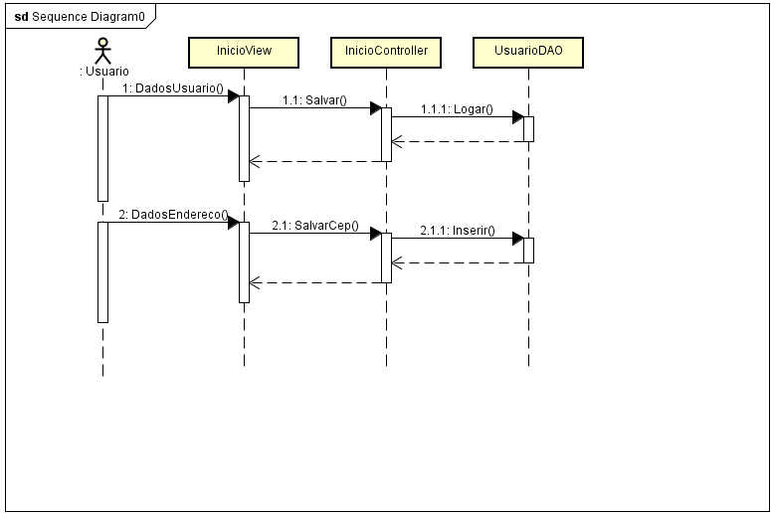

Figura Diagrama de Sequência 01

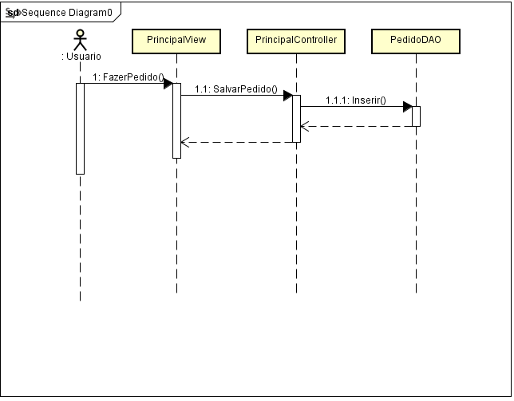

Figura Diagrama de Sequência 02

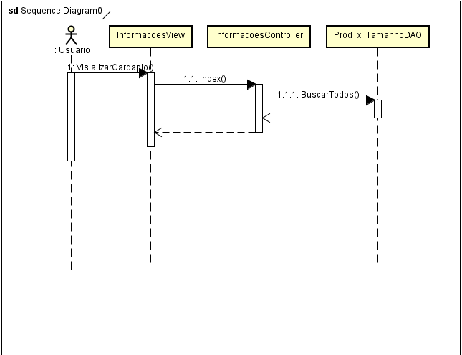

Figura Diagrama de Sequência 03

* + 1. Casos de Uso

O Diagrama de caso de uso é uma ferramenta cujo objetivo é mostrar do ponto de vista do usuário todas as funcionalidades do sistema, de tal forma, que o cliente veja as principais funcionalidades de seu sistema.

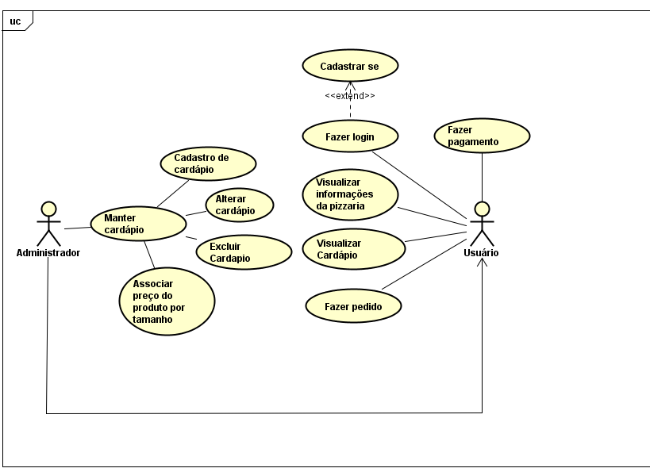

Figura Diagrama de Casos de Uso

**DSCRIÇÕES DOS CASOS DE USO:**

**Nome:** Manter cardápio (UC01)

**Ator principal e/ou secundário:** Administrador

**Resumo:** o Administrador irá cadastrar, alterar, excluir o cardápio, além disso, irá associar o preço do produto por tamanho.

**Pré-condição:** usuário estar logado como administrador no sistema.

**Pós-condição:** tela de cadastro é disponibilizada

PRECISO CRIAR A TELA ANTES DE FAZER ISSO

**Fluxo Básico:**

1. U: clica no botão “Criar Redação”.
2. S: escolhe um tema aleatório do banco de dados. (FA01)
3. S: informa o tema sorteado ao usuário.
4. S: disponibiliza o campo para escrever a redação, o botão “Cancelar”, o botão “Enviar” e a ComboBox para escolha de sala.
5. S: inicia a contagem regressiva.
6. U: preenche o campo da redação e da sala. (FA02); (FA04)
7. U: clica no botão enviar. (FA04)
8. S: publica a redação na sala especificada. (FA03)
9. S redireciona para a tela inicial.

**Restrições/Validações:**

1. O usuário precisará preencher o campo da redação.
2. O preenchimento do campo da redação deve ser feito antes da contagem regressiva terminar.
3. O sistema deverá possuir algum tema ainda não usado pelo estudante no banco de dados.

**Regras de negócio:**

1. O campo de redação deve ser preenchido com no mínimo 8 linhas e no máximo 30.
2. A contagem regressiva terá um tempo de 1 hora e 30 minutos.
3. O usuário só poderá enviar a redação para a publicação se preencher o campo desta com o número mínimo de linhas.
4. O sistema só irá sortear um tema para redação se ainda existirem temas não sorteados pelo estudante.

**Fluxos alternativos:**

1. Sistema não apresenta temas ainda não sorteados pelo estudante (FA01):
   1. S: mostra a mensagem “Desculpe, você já utilizou todos os todos os temas possíveis. Tente novamente mais tarde, talvez haja um novo tema para você...”.
   2. U: clica em outra página do sistema.
   3. S: redireciona para a tela em que o usuário clicou.
2. Contagem regressiva acaba antes de o usuário enviar a redação (FA02):
   1. S: exibe a mensagem “Que pena, o seu tempo para escrever a redação acabou...” com os botões “enviar como está” e “sair sem enviar”.
      1. U: clica no botão “enviar como está”.
         1. S: fecha a mensagem.
         2. S: publica a redação.
         3. S: redireciona para a Tela Inicial.
      2. U: clica no botão “sair sem enviar”.
         1. S: fecha a mensagem.
         2. S: redireciona para a Tela Inicial.
   2. S: redireciona para a tela inicial.
3. Estudante insere a redação em uma sala em específico (FA03):
   1. S: publica a redação.
   2. S: redireciona para a tela inicial.
4. Usuário clica no botão “Cancelar” (FA04):
   1. S: redireciona para a Tela Inicial do Estudante.

**Nome:** Fazer login (UC02)

**Ator principal e/ou secundário:** Usuário e Administrador

**Resumo:** o Usuário e o Administrador terão um e-mail e senha que os mesmo cadastraram e com o mesmo logaram no site.

**Pré-condição:**

1. Usuário se cadastrar no sistema.

**Pós-condição:**

1. Tela de Cardápio é disponibilizada.
2. Tela de Meu Pedido é disponibilizada.
3. Tela de Pagamento é disponibilizada

**Fluxo Básico:**

1. U: Insere os campos solicitados (e-mail e senha). (FA01)
2. S: Verifica se o login existe.
3. U: Clica no botão “Entrar”, ao lado da redação que se deseja visualizar.
4. S: Redireciona para a tela “Visualização de Cardápio”.
5. S: Carrega, na tela, os dados do cardápio e da sua avaliação – se possuir uma avaliação.

**Restrições/Validações:**N/A.

**Regras de negócio:**

1. O estudante só poderá selecionar salas em que ele estiver inserido.
2. O botão “>” terá a coloração azul.
3. O sistema só mostra a redação na tela “Visualização de Redação com Avaliação” se a redação a ser visualizada possuir alguma avaliação.
4. É possível filtrar somente pelas redações avaliadas ativando a CheckBox “Redações Avaliadas”.

**Fluxos alternativos:**

1. Usuário não seleciona uma sala (FA01):
   1. S: Sala padrão “Público” é selecionada.
   2. S: Filtra as redações da tabela e apresenta somente as que estão na sala “Público”.
   3. U: Clica no botão “>”, ao lado da redação que se deseja visualizar.
   4. S:Redireciona para a tela “Visualização de Redação” (caso a redação não tenha avaliação) ou à tela “Visualização de Redação com Avaliação” (caso a redação tenha avaliação).
   5. S: Carrega, na tela, os dados da redação e da sua avaliação – se possuir uma avaliação.

**Nome:**Visualizar as próprias redações (UC03)

**Ator principal e/ou secundário:** Estudante

**Resumo:**o Estudante poderá visualizar as redações publicadas por ele mesmo, bem como as suas avaliações.

**Pré-condição:**

1. Usuário se logar como estudante no sistema.
2. Existir, no banco de dados, alguma redação do próprio estudante para ser visualizada.
3. Usuário ter entrado na página “Minhas Redações”

**Pós-condição:**

1. Tela de Minhas Redações é disponibilizada.
2. Sistema carrega as redações na tabela da tela “Minhas Redações”.
3. Tela com as redações do próprio usuário é mostrada.

**Fluxo Básico:**

1. S: Filtra as redações da tabela e apresenta somente as que estão na sala que foi escolhida.
2. U: Clica no botão “>”, ao lado da redação que se deseja visualizar.
3. S: Redireciona para a tela “Visualização de Redação” (caso a redação não tenha avaliação) ou à tela “Visualização de Redação com Avaliação” (caso a redação tenha avaliação).
4. S: Carrega, na tela, os dados da redação e da sua avaliação – se possuir uma avaliação.

**Restrições/Validações:**N/A.

**Regras de negócio:**

1. O botão “>” terá a coloração azul.
2. O sistema só mostra a redação na tela “Visualização de Redação com Avaliação” se a redação a ser visualizada possuir alguma avaliação.
3. É possível filtrar somente pelas redações avaliadas ativando a CheckBox “Redações Avaliadas”.

**Fluxos alternativos:**

1. Usuário não seleciona uma sala (FA01):
   1. S: Sala padrão “Público” é selecionada.
   2. S: Filtra as redações da tabela e apresenta somente as que estão na sala “Público”.
   3. U: Clica no botão “>”, ao lado da redação que se deseja visualizar.
   4. S:Redireciona para a tela “Visualização de Redação” (caso a redação não tenha avaliação) ou à tela “Visualização de Redação com Avaliação” (caso a redação tenha avaliação).
   5. S: Carrega, na tela, os dados da redação e da sua avaliação – se possuir uma avaliação.

**Nome:**Inserir temas para redação no banco de dados (UC04)

**Ator principal e/ou secundário:**Professor.

**Resumo:**Um Professor poderá inserir, no banco de dados, novos temas de redação para serem usados posteriormente.

**Pré-condição:**

1. Usuário se logar como professor no sistema.
2. Usuário ter entrado na tela de Temas.

**Pós-condição:**

1. Sistema disponibiliza a funcionalidade de inserir novos temas para redações.
2. Sistema disponibiliza o botão “Criar”.

**Fluxo Básico:**

1. U: Clica no botão “Criar”.
2. S: Redireciona para a tela de criação de redação, com os campos “Nome” e “Descrição” e com o botão “Salvar”.
3. U: Preenche os campos “Nome” e “Descrição”.
4. U: Clica no botão “Salvar”.
5. S: Valida o preenchimento dos campos.
6. S: Salva o novo tema no banco de dados.
7. S: Redireciona para a tela “Temas”.

**Restrições/Validações:**

1. Todos os campos da tela de criação de redação devem ser devidamente preenchidos.

**Regras de negócio:**

1. O sistema só validará o preenchimento dos campos se estes tiverem sido preenchidos. Ou seja, é obrigatório que todos os campos sejam preenchidos.

**Fluxos alternativos:**

1. Sistema não valida o preenchimento dos campos (FA01):

**Nome:**visualizar redações dos estudantes (UC05)

**Ator principal e/ou secundário:** Professor

**Resumo:**professor visualizaráredações que ele selecionar

**Pré-condição:**estar logado, no sistema, como professor

**Pós-condição:**disponibiliza acesso às redações pertencentes às salas em que aquele professor esteja inserido

**Fluxo Básico:**

1. U: Seleciona uma sala para visualizar as redações clicando na ComboBox na tela inicial (FA01)
2. U: Clica no botão com ícone de pesquisa no canto superior esquerdo
3. S: Mostra as redações presentes na sala selecionada
4. U: Clica no botão “>” da redação que se deseja avaliar
5. S: Redireciona para a tela de “Acesso Redação”
6. S: Carrega os dados da redação selecionada e suas avaliações se houver

**Restrições/Validações:**

1. Serão mostradas, na ComboBox, apenas as salas em que o professor esteja inserido
2. Serão mostradas somente as redações que não tiverem sido avaliadas pelo professor que realizar a pesquisa

**Regras de negócio:**

1. O botão “>” terá a coloração azul.

**Fluxos alternativos:**

1. Usuário não seleciona uma sala (FA01):
   1. S: Sala padrão “Público” é selecionada.
   2. S: Filtra as redações da tabela e apresenta somente as que estão na sala “Público”.
   3. U: Clica no botão “>”, ao lado da redação que se deseja visualizar.
   4. S:Redireciona para a tela “Acesso Redação”
   5. S: Carrega, na tela, os dados da redação e suas avaliações – se houver.

**Nome:**avaliação de redação (UC06)

**Ator principal e/ou secundário:** Professor

**Resumo:**um ou vários professores poderão avaliar uma redação inserida no sistema

**Pré-condição:**

1. Estarlogadocomo professor
2. Ter realizado (UC05)

**Pós-condição:**

1. Sistema carrega as redações na tabela da Tela Inicial.
2. Tela com as redações é mostrada

**Fluxo Básico:**

1. U: Selecionauma sala para visualizar as redações clicando na ComboBoxna tela inicial (FA01); (FA02); (FA03)
2. U: Clica no botão com ícone de pesquisa no canto superior esquerdo
3. S: Mostra as redações presentes na sala selecionada
4. U: Clica no botão “>” da redação que se deseja avaliar
5. S: Redireciona para a tela de “Visualização de Redação”
6. S: Carrega os dados da redação selecionadae suas avaliações se houver
7. S: Disponibiliza campos para avaliação da redação
8. U: Preenche os campos para a avaliação da redação
9. U: Clica no botão “Enviar” (FA02)
10. S: Valida campos preenchidos
11. S: Envia avaliação
12. S: Redireciona para tela anterior

**Restrições/Validações:**

1. Serão mostradas, na ComboBox, apenas as salas em que o professor esteja inserido
2. Serão mostradas somente as redações que não tiverem sido avaliadas pelo professor que realizar a pesquisa

**Regras de negócio:**

1. O botão “>” terá a coloração azul.

**Fluxos alternativos:**

1. Usuário não seleciona uma sala (FA01):
   1. S: Sala padrão “Público” é selecionada.
   2. S: Filtra as redações da tabela e apresenta somente as que estão na sala “Público”.
2. Usuário realiza pesquisa de redação por texto (FA02):
   1. U: insere o nome de um tema ou nome de um estudante na caixa de texto
   2. U: Clica no ícone de pesquisa no canto superior esquerdo
   3. S: Realiza busca na base de dados
   4. S: Carrega, na tela, redação (s) correspondente (s) à pesquisa
3. Usuário Realiza pesquisa por texto e sala (FA03)
   1. U: seleciona uma sala da ComboBox
   2. U: insere o nome de um tema ou nome de um estudante na caixa de texto
   3. U: Clica no ícone de pesquisa no canto superior esquerdo
   4. S: Realiza busca na base de dados
   5. S: Carrega, na tela, redação (s) correspondente (s) à pesquisa
4. Usuário clica no botão “Cancelar” (FA04)
   1. S: Exibe mensagem “Deseja cancelar Avaliação?”
      1. U: Clica no botão “Sim”
         1. S: Redireciona para tela anterior
      2. U: Clica em “Não”
         1. S: Fecha mensagem

**Nome:**Criar Salas para redações (UC07)

**Ator principal e/ou secundário:**Professor.

**Resumo:**um professor poderá criar uma sala onde serão inseridos outros usuários, também os estudantes poderão publicar redações nesta sala.

**Pré-condição:**usuário estar logado como professor no sistema.

**Pós-condição:**função de criação de sala deverá estar disponibilizada

**Fluxo Básico:**

1. U: Clica no botão “Criar Sala”
2. S: Redireciona para tela “Criar Sala”
3. U: Insere o nome da sala
4. U: Clica no botão “Criar” (FA02)
5. S: Valida campo obrigatório (FA01)
6. S: Insere nova sala no banco de dados

**Restrições/Validações:**

1. O único campo obrigatório, nome da sala, deverá ser preenchido

**Regras de negócio:**

1. Durante a criação da sala o professor deve inserir o nome da sala

**Fluxos alternativos:**

1. Sistema não valida campo obrigatório (FA01)
   1. S: alerta usuário com a mensagem “Campo “Nome” inválido”
      1. U: clica em “Ok”
      2. S: fecha mensagem
      3. U: preenche campo obrigatório
   2. U: clica no botão “Criar”
   3. S: valida campo obrigatório
   4. S: insere sala no banco de dados
2. Usuário não clica no botão “Criar” (FA02)
   1. U: preenche campo obrigatório
   2. U: seleciona outra aba do sistema
   3. S: redireciona para outra tela

**Nome:**Insere usuários nas salas de redação (UC08)

**Ator principal e/ou secundário:**Professor

**Resumo:**o professor poderá inserir usuários em uma sala criada

**Pré-condição:**

1. Estar logado como professor no sistema
2. Ter realizado (UC07)

**Pós-condição:**

1. Sistema disponibiliza recursos para inserir professores e estudantes nas sala (s) à qual (s) o professor esteja inserido

**Fluxo Básico:**

1. U: Seleciona uma das ComboBox, para inserir professores ou estudantes
2. S: Carrega osusuários da ComboBox selecionada
3. U: Seleciona um usuário carregado
4. U: Clica no botão “Adicionar” (FA01)
5. S: Remove o usuário selecionado da ComboBox
6. S: Insere o usuário adicionado na lista de usuários inseridos da sala
7. U: Clica no botão “Salvar”
8. S: Realiza relacionamento de usuários adicionados à sala no banco de dados
9. S: Redireciona para tela de lista de salas

**Restrições/Validações:**

1. A “Lixeira” para excluir o usuário terá ter a coloração azul

**Regras de negócio:**

1. Durante a criação da sala o professor deve inserir o nome da sala e alguns usuários na mesma

**Fluxos alternativos:**

1. Usuário clica na “Lixeira” (FA01)
   1. U: Seleciona um usuário listado na ComboBox
   2. U: Clica em “Adicionar”
   3. S: Remove o usuário selecionado da ComboBox
   4. S: Insere o usuário adicionado na lista de usuários inseridos da sala
   5. U: Clica na “Lixeira” ao lado do usuário inserido na sala
   6. S: Mostra mensagem “Deseja excluir este usuário?”
      1. U: Clica em “Sim”
         1. S: Remove usuário
         2. S: Fecha mensagem
      2. U: Clica em “Não”
         1. S: Fecha mensagem

**Nome:**Auto cadastrar (UC09)

**Ator principal e/ou secundário:**Estudante / Professor

**Resumo:**o usuário deverá realizar o cadastro no sistema

**Pré-condição:**N/A

**Pós-condição:**permitir acesso ao sistema e suas funcionalidades

**Fluxo Básico:**

1. U: Acessa a tela de “Login”
2. U: Clica no botão “Cadastrar Professor” ou “Cadastrar Estudante”
3. S: Redireciona para tela de inserção de dados
4. S: Disponibiliza campos para inserção de dados
5. S: Disponibiliza os botões “Cancelar” e “Cadastrar”
6. U: Preenche os campos disponibilizados (FA01); (FA02)
7. U: Clica no botão “Cadastrar” (FA03)
8. S: Valida o dados do usuário
9. S: Insere usuário no banco de dado
10. S: Redireciona para tela de “Login”

**Restrições/Validações:**

1. O usuário deve inserir um email com ao menos um ponto, arroba, e mais de 7 caracteres
2. O usuário terá acesso ao sistema de acordo com seu cadastro

**Regras de negócio:**

1. Na inserção de senha o sistema deve mostrar os caracteres “•”
2. Os botões “Entrar” e “Voltar” deverão terá coloração azul

**Fluxos alternativos:**

1. Usuário não preenche todos os campos (FA01)
   1. S: alerta usuário que há campos a serem preenchidos
   2. U: preenche campos
   3. U: clica no botão “Cadastrar”
   4. S: sistema valida campos
   5. S: insere usuário no banco de dados
   6. S: redireciona para tela de “Login“
2. Usuário insere dados inválidos (FA02)
   1. U: clica no botão “Cadastrar”
   2. S: informa que dados são inválidos
   3. U: corrige dados inseridos
   4. U: clica no botão “Cadastrar”
   5. S: valida dados
   6. S: insere usuário no banco de dados
   7. S: redireciona para tela de “Login”
3. Usuário clica no botão “Voltar” (FA03)
   1. S: Redireciona para tela de “Login”

**Nome:**Auto logar (UC010)

**Ator principal e/ou secundário:**Estudante e Professor

**Resumo:**o usuário poderá realizar o login no sistema

**Pré-condição:**

1. Ter realizado o (UC09)

**Pós-condição:**

1. Sistema disponibiliza seus recursos

**Fluxo Básico:**

1. U: acessa a tela de “Login”
2. S: disponibiliza campos de email e senha
3. S: disponibiliza botões “Entrar”, “Cadastrar Estudante” e “Cadastrar Professor”
4. U: preenche os campos disponibilizados (FA01)
5. U: clica no botão “Entrar”
6. S: valida dados
7. S: redireciona para a tela inicial

**Restrições/Validações:**

1. De acordo com seu cadastro, o usuário terá acesso ao sistema
2. O botão “Entrar” deve ter a coloração azul

**Regras de negócio:**

1. Na inserção de senha o sistema deve mostrar os caracteres “•”

**Fluxos alternativos:**

1. Usuário insere dados inválidos (fA01)
   1. U: Insere dados inválidos (senha ou email)
   2. S: mostra mensagem “Email ou Senha inválidos”
   3. U: clica em “Ok”
   4. U: corrige dados
   5. U: clica em “Entrar”
   6. S: Valida dados
   7. S: Redireciona para tela anterior
      1. Diagrama de Classe
      2. Diagrama de Atividade
      3. Diagrama de Entidade e Relacionamento
   8. Arquitetura e Metodologia
   9. Telas

São as telas definitivas do site, feitas a partir dos Mockups.

* 1. Plano de Teste
  2. Casos de teste

1. Conclusão
2. Referências
3. Anexos e Apêndices